Praktikum Soal 1:

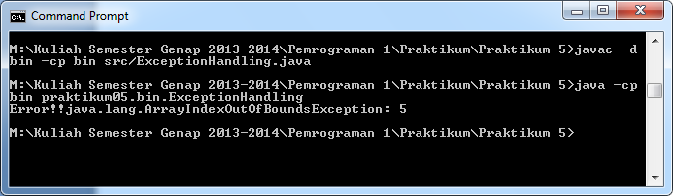

Praktikum Soal 2:

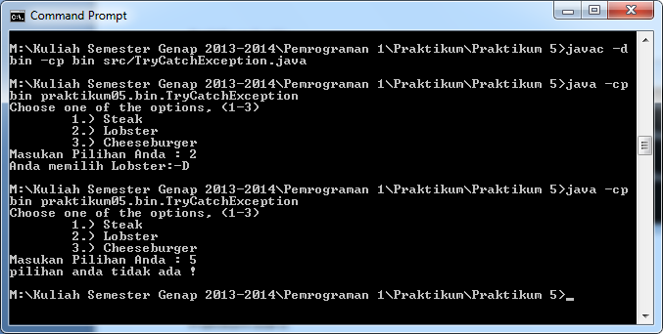

Praktikum Soal 3:

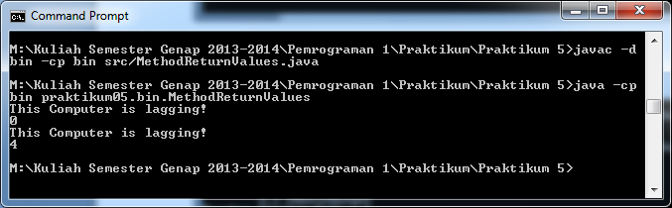

Praktikum Soal 4:

